**Государственное образовательное учреждение**

**среднего профессионального образования**

**Донецкий политехнический техникум**

**КУРСОВОЙ ПРОЕКТ**

Тема: «отдел кадров университета»

Курсовой проект студента(-ки)III курса, группы ПКС-15-2

Парамонова Александра Андреевича ____________

(ФИО)

Дисциплина:Технологии разработки и защиты баз данных_

Специальность:___09.02.03 «Программирование в компьютерных системах»

Руководитель курсовой работы:

Величко Павел Иванович____________________

Донецк 2018г.

Задание

Цель курсового проекта – Разработать прикладное программное обеспечение деятельности отдела кадров университета.

В данной работе необходимо разработать базу данных отдела кадров университета. В отделе кадров университета находятся данные всех сотрудников: от преподавателя до ректора, и их трудовой деятельности. Наряду с такими данными, как специальность сотрудника и занимаемая должность, обязательно учитываются сведения об учёной степени сотрудника (кандидат наук, доктор) и учёном звании (доцент, профессор). Также в отделе кадров хранится информация о трудовой деятельности сотрудника: о предыдущих местах работы, сроке работы и предприятии. Отдел кадров занимается подготовкой трудовых договоров с преподавателями после избрания их по конкурсу на очередной срок. Также в его ведении находятся сведения о наложении взысканий на сотрудников и их поощрениях. Взыскания в трудовую книжку не заносятся, а хранятся в электронном виде.

# Реферат

Пояснительная записка к курсовому проекту:

33 с., 31рис., 3 табл., 1 приложения, 8 источников

Цель курсового проекта – Разработать прикладное программное обеспечение деятельности отдела кадров университета.

В данной работе необходимо разработать базу данных отдела кадров университета. В отделе кадров университета находятся данные всех сотрудников: от преподавателя до ректора, и их трудовой деятельности. Наряду с такими данными, как специальность сотрудника и занимаемая должность, обязательно учитываются сведения об учёной степени сотрудника (кандидат наук, доктор) и учёном звании (доцент, профессор). Также в отделе кадров хранится информация о трудовой деятельности сотрудника: о предыдущих местах работы, сроке работы и предприятии. Отдел кадров занимается подготовкой трудовых договоров с преподавателями после избрания их по конкурсу на очередной срок. Также в его ведении находятся сведения о наложении взысканий на сотрудников и их поощрениях. Взыскания в трудовую книжку не заносятся, а хранятся в электронном виде.

Разрабатывалось в СУБД MicrosoftAccess 2016.В результате выполнения курсового проекта разработана база данных, позволяющая вводить сведения о новых сотрудниках, производить расчеты в трудовой деятельности, а именно находить общий стаж каждого из сотрудников, а также формировать отчёт как в общем так и о каждом сотруднике университета.

# Содержание

1 Реферат 4

2 Содержание 5

Перечень условных обозначений, сокращений и терминов 6

3 Введение 7

4 Анализ предметной области 8

4.1 Обозначение границ моделируемой системы 8

4.2 Построение контекстной диаграммы в нотации idef0 11

4.3 Построение диаграммы декомпозиции в нотации idef0 12

4.4 Анализ технического задания 13

4.5 Проектирование базы данных 14

4.6 Концептуальное проектирование 14

4.7 Логическое проектирование 15

4.8 Обоснование выбора субд 16

4.9 Физическое проектирование 18

5 Разработка приложения 19

5.1 Разработка таблиц 19

5.2 Разработка запросов 20

5.3 Разработка форм 21

5.4 Разработка отчетов 24

Руководство пользователя 26

6 Заключение 27

7 ПЕРЕЧЕНЬ ИСПОЛЬЗОВАННЫХ ИСТОЧНИКОВ 28

# Перечень условных обозначений, сокращений и терминов

БД – база данных;

СУБД – система управления базами данных;

т.е. – то есть;

т.н. – так называемые;

т.к. – так-как

# Введение

Отдел кадров - это структура в организации, которая занимается управлением персоналом.

Отдел кадров является не только функциональной единицей, это еще и лицом компании, так как именно в отделе кадров любой соискатель начинает знакомиться с организацией.

Цель отдела кадров

Цель отдела кадров - это способствование достижению целей предприятия (организации) путем обеспечения предприятия необходимыми кадрами и эффективного использования потенциала работников.

# Анализ предметной области

## Обозначение границ моделируемой системы

Для моделируемой системы должны быть определены следующие данные:

- список объектов, входящих в систему;

- список функций, выполняемых системой.

Посредством данной информации, есть возможность в достаточной степени определить границы данной моделируемой системы.

Порядок выполнения задания

1. Определим моделируемую систему

2. Далее, составим список всех основных объектов, которые могут лежат в границах моделируемой системы.

Список объектов:

1. PersonID
2. Name
3. Departament
4. Institute
5. Birth
6. Place
7. Phone
8. Address
9. Education
10. Year
11. Speciality
12. Picture
13. DegreeYes
14. Degree
15. Rank
16. Post
17. Comment
18. Passport
19. PassportDate
20. Region
21. WorkBegin
22. WorkEnd
23. Work
24. WorkPlace
25. WorlAddress
26. WorkPhone
27. Reason
28. Penalty
29. Rewards

Из оставшихся элементов, необходимо разделить их по критериям:

1. Образование

* EducationID
* PersonID
* Education
* Year

1. Сотрудник

* PersonID
* Name
* Departament
* Institute
* Birth
* Place
* Phone
* Address
* Education
* Year
* Speciality
* Picture
* DegreeYes
* Degree
* Rank
* Post
* Comment
* Passport
* PassportDate
* Region
* WorkBegin
* WorkEnd
* Work
* WorkPlace
* WorlAddress
* WorkPhone
* Reason

1. Трудовая

* WorkBegin
* WorkEnd
* Work
* WorkPlace
* WorlAddress
* WorkPhone
* Reason

В результате проведенного анализа были сформированы списки объектов и функций для моделируемой систем.

## Построение контекстной диаграммы в нотации idef0

IDEF0 предоставляет построение иерархической системы диаграмм - единичных описаний фрагментов системы (т.н. сущностей). Для начала, проводит­ся описание системы в целом и ее взаимодействия с окружающим миром (контекстная диаграмма), затем проводится функциональная декомпозиция - система разбивается на подсистемы (сущности) и каждая подсистема (сущность) опи­сывается отдельно.

Результат построения IDEF0 диаграммы показан на рисунках 4.1-4.2

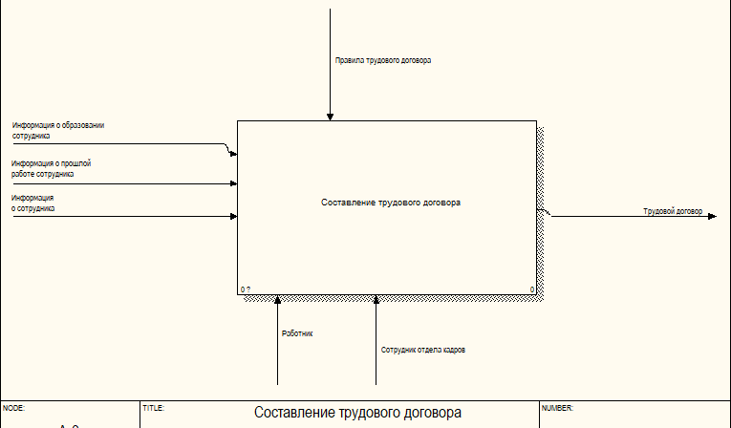

Рисунок 4.1 – IDEF0 Диаграмма

## Построение диаграммы декомпозиции в нотации idef0

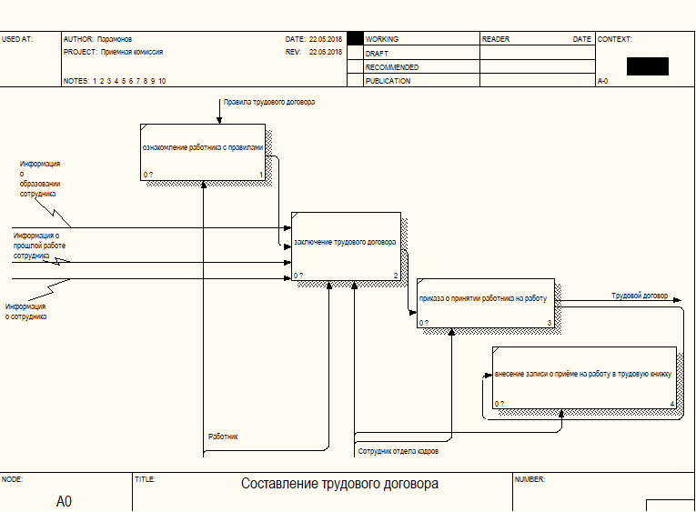

Рисунок 4.2 – Декомпозиция

В результате исследования предметной области было разработано техническое задание (Приложение А).

## Анализ технического задания

Анализ описания предметной области деятельности приемной комиссии позволяет оценить, а также определить требования к введению и хранению информации в базе данных:

– сведения о сотрудниках (ФИО, дата рождения, сведения о текущей должности, паспортные данные);

– сведения о трудовой деятельности сотрудника (Наименование работы, телефон, адрес, дата начала и дата конца работы, причина увольнения, также пояснительная записка и информация о поощрениях);

– сведения об образовании сотрудника (дата конца обучения, институт, специальность);

Техническое задание представлено в Приложении А.

Таким образом, в результате анализа технического задания должен быть конкретный перечень объектов и порядок действий, которые необходимо спроектировать при выполнении курсового проекта:

– создать таблицы, а также определить свойства для таблицы.

– установить связи между таблицами;

– создать запросы;

– создать формы..

– создать отчеты

## Проектирование базы данных

## Концептуальное проектирование

Реляционная модель данных в подавляющем большинстве случаев вполне достаточна для моделирования любых данных. Однако проектирование базы данных в терминах схемы отношений на практике может вызвать большие затруднения, т.к. в этой модели изначально не предусмотрены механизмы описания семантики предметной области. С этим связано появление семантических моделей данных, которые позволяют описать конкретную предметную область гораздо ближе к интуитивному пониманию и, в то же время, достаточно формальным образом.

Первым этапом проектирования БД является концептуальное проектирование. Он заключается в создании концептуальной модели базы данных.

Опишем сущности, которые будут находится в нашей БД, а в скобках предварительный перечень атрибутов и ключевые поля:

* таблица Образование: код института, код инстута,институт, дата окончания, специальность;
* таблица Сотрудник: Код сотрудника(ключ), ФИО, кафедра, Институт, Дата рождения, место рождения, телефон, фото, ученая степень, ученое звание, должность, примечания, номер паспорта, дата выдачи паспорта, кем выдан паспорт;
* таблица Трудовая: №работы, код сотрудника, дата начала, дата конца, имя работы, место, адресс, телефон, взыскания и поощерения

Описание сущностей:

«Образование» М:1 «Сотрудник», несколько образований могут быть у одного сотрудника;

«Трудовая» М:1 «Сотрудник», Несколько работ могут быть у одного сотрудника;

## Логическое проектирование

Перечисления полей, входящих в таблицы «Сотрудник», «Образование», «Трудовая» представлены на таблицах 5.1-5.3

Таблица 4.1 – «Сотрудник»

|  |  |  |  |
| --- | --- | --- | --- |
| Поле | Тип | Размер | Описание |
| PersonID | Числовой | 5 | Регистрационный номер сотрудника |
| Name | Текстовый | 40 | ФИО сотрудника |
| Departament | Текстовый | 40 | Название кафедры, на которой он работает |
| Institute | Текстовый | 40 | Название института (департамента) |
| Birth | Дата/время | Авто | Дата рождения сотрудника |
| Place | Текстовый | 20 | Место рождения |
| Address | Текстовый | 60 | Домашний адрес сотрудника |
| Phone | Текстовый | 15 | Домашний телефон сотрудника |
| Picture | Объект OLE | Авто | Фотография сотрудника |
| DegreeYes | Логический | 1 | Учёная степень (есть/нет) |
| Degree | Числовой | 1 | Учёная степень сотрудника |
| Rank | Числовой | 1 | Учёное звание сотрудника |
| Post | Текстовый | 20 | Занимаемая должность |
| Comment | Поле Memo | Авто | Примечания |
| Passport | Текстовый | 20 | Номер паспорта |
| PassportDate | Дата/время | Авто | Дата выдачи паспорта |
| Region | Текстовый | 40 | Кем выдан паспорт |

Таблица 4.2 – «Образование»

|  |  |  |  |
| --- | --- | --- | --- |
| Поле | Тип | Размер | Описание |
| Education | Текстовый | 40 | Оконченный вуз |
| Year | Числовой | 4 | Год окончания вуза |
| Speciality | Текстовый | 30 | Специальность сотрудника |

Таблица 4.3 – «Трудовая»

|  |  |  |  |
| --- | --- | --- | --- |
| Поле | Тип | Размер | Описание |
| WorkBegin | Дата/время | Авто | Дата начала трудовой деятельности |
| WorkEnd | Дата/время | Авто | Дата окончания трудовой деятельности |
| Work | Текстовый | 20 | В качестве кого работал |
| WorkPlace | Текстовый | 20 | Название предприятия |
| WorkAddress | Текстовый | 60 | Адрес предприятия |
| WorkPhone | Текстовый | 15 | Телефон предприятия |
| Reason | Текстовый | 30 | Причина увольнения |
| Penalty | Поле Memo | Авто | Сведения о взысканиях |
| Rewards | Поле Memo | Авто | Сведения о награждениях |

## Обоснование выбора субд

Приложение Microsoft Access является мощной и высокопроизводительной 32-разрядной системой управления реляционной базой данных (далее СУБД).

База данных - это совокупность структурированных и взаимосвязанных данных и методов, обеспечивающих добавление выборку и отображение данных. Реляционная база данных. Практически все СУБД позволяют добавлять новые данные в таблицы. С этой точки зрения СУБД не отличаются от программ электронных таблиц (Microsoft Excel), которые могут эмулировать некоторые функции баз данных. Существует три принципиальных отличия между СУБД и программами электронных таблиц:

- СУБД разрабатываются с целью обеспечения эффективной обработки больших объёмов информации, намного больших, чем те, с которыми справляются электронные таблицы.

- СУБД может легко связывать две таблицы так, что для пользователя они будут представляться одной таблицей. Реализовать такую возможность в электронных таблицах практически невозможно.

- СУБД минимизируют общий объём базы данных. Для этого таблицы, содержащие повторяющиеся данные, разбиваются на несколько связанных таблиц.

Access - мощное приложение Windows. При этом производительность СУБД органично сочетаются со всеми удобствами и преимуществами Windows.Как реляционная СУБД Access обеспечивает доступ ко всем типам данных и позволяет одновременно использовать несколько таблиц базы данных. Можно использовать таблицы, созданные в среде Paradox или dBase. Работая в среде Microsoft Office, пользователь получает в своё распоряжение полностью совместимые с Access текстовые документы(Word), электронные таблицы(Excel), презентации(PowerPoint).С помощью новых расширений для Internet можно напрямую взаимодействовать с данными из World Wide Web и транслировать представление данных на языке HTML, обеспечивая работу с такими приложениями как Internet Explorer и Netscape Navigator. Access специально спроектирован для создания многопользовательских приложений, где файлы базы данных являются разделяемыми ресурсами в сети. В Access реализована надёжная система защиты от несанкционированного доступа к файлам. Несмотря на то, что Access является мощной и сложной системой, его использование не сложно для непрофессиональных пользователей.

## Физическое проектирование

На (Рисунке 5.4) изображена схема данных БД, разработанная в MSAccess 2016.

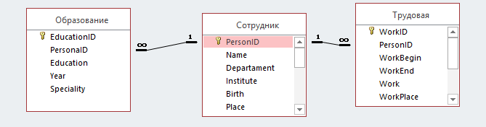

Рисунок 4.4 – Схема данных БД

# Разработка приложения

## Разработка таблиц

Для данной базы данных, были разработаны следующие 4 таблицы, представленные на рисунках (6.1-6.3)

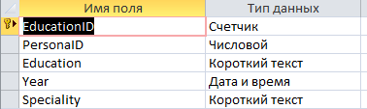

Рисунок 5.1- таблица «Образование»

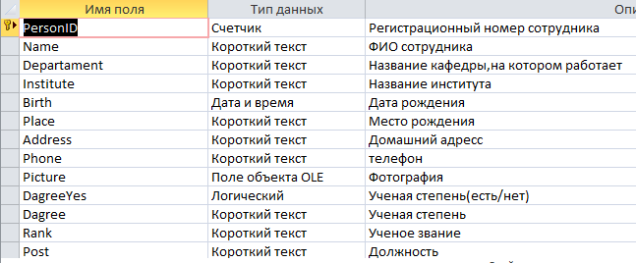

Рисунок 5.2 – таблица «Сотрудник»

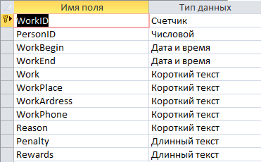

Рисунок 5.3 – таблица «Трудовая»

## Разработка запросов

В данной базе данных присутствуют 6 запросов. Они показаны на рисунках 6.4-6.9



Рисунок 5.4 – запрос «Должности»



Рисунок 6.5 – запрос «Поиск по фамилии»



Рисунок 5.6 – запрос «Сотрудники с ученой степенью»



Рисунок 5.7 – запрос «Стаж»



Рисунок 5.8 – запрос «Ученая степень»



Рисунок 5.9 – запрос «Ученые звания»

## Разработка форм

В базе данных присутствуют формы для добавления просмотра и внесения новых данных, изменение текущих данных.

Все формы показаны на рисунке 6.10

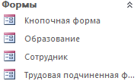

Рисунок 5.10 – все формы

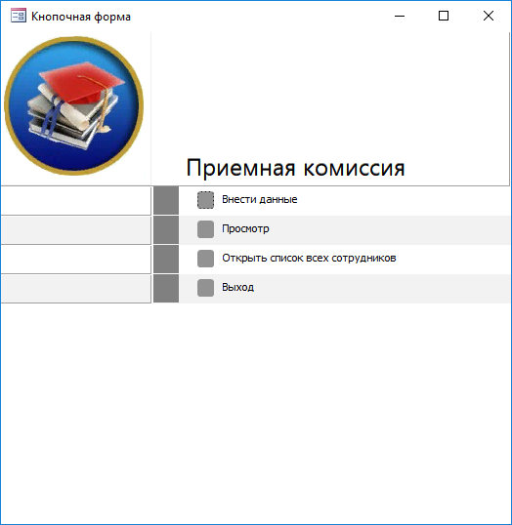

Рисунок 5.11 – кнопочная форма

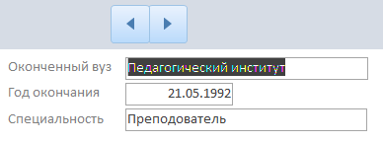

Рисунок 5.12 – форма «Образование»

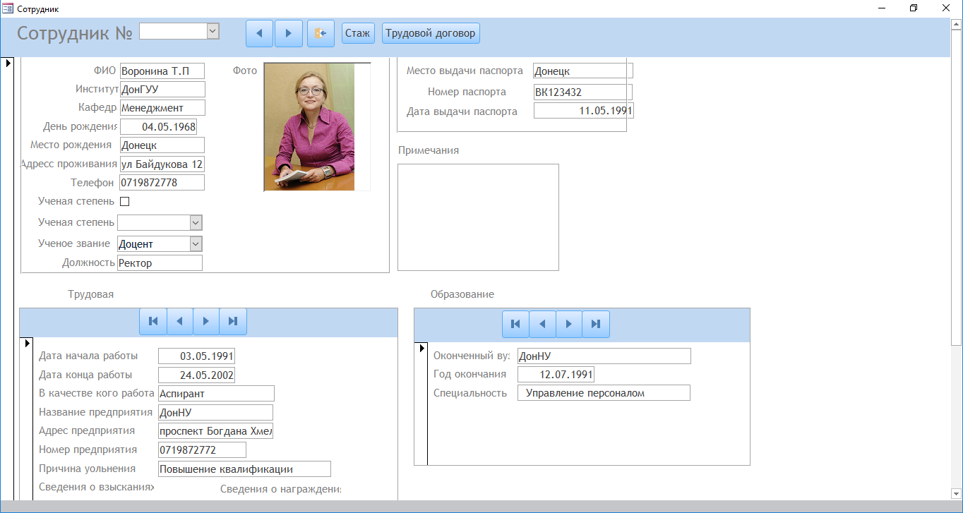

Рисунок 5.13 – форма «Сотрудник»

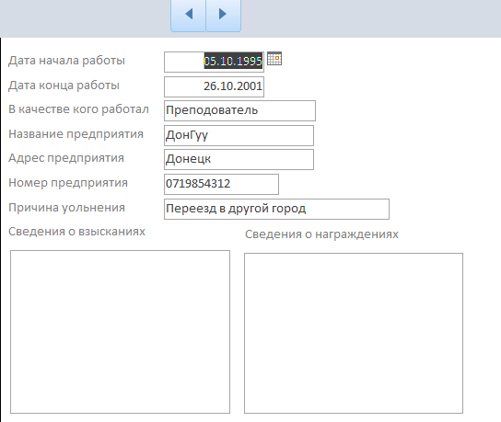

Рисунок 5.14 – форма «Трудовая»

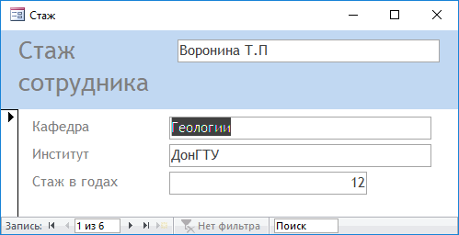

Рисунок 5.1 – Форма «Стаж»

## Разработка отчетов

В БД присутствуют 3 отчета. 2 отчета – на показания всех сотрудников. 1- для оформления трудового договора.

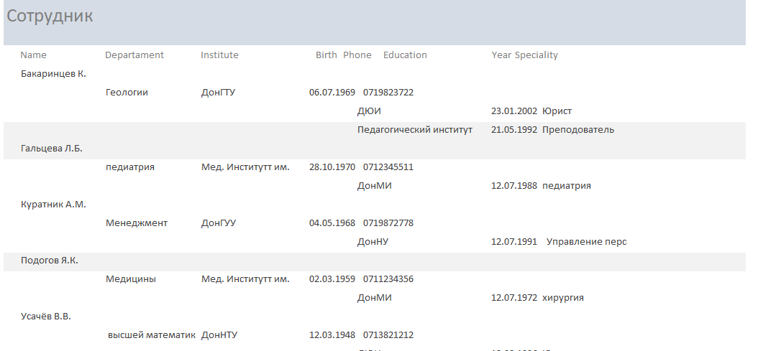

Рисунок 6.15 – отчет с образованием

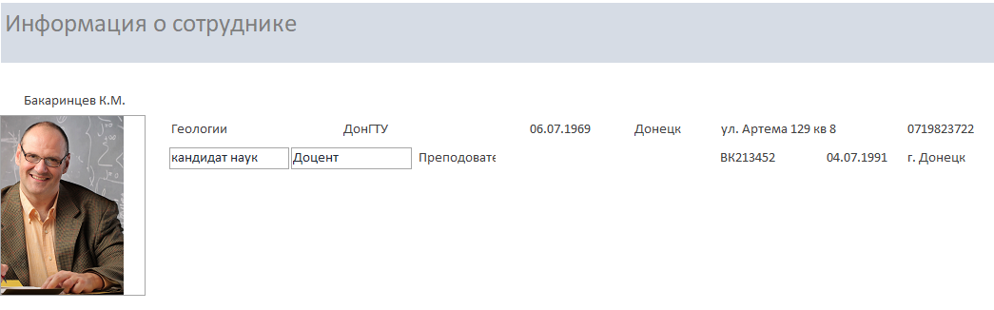

Рисунок 6.16 – Трудовой договор

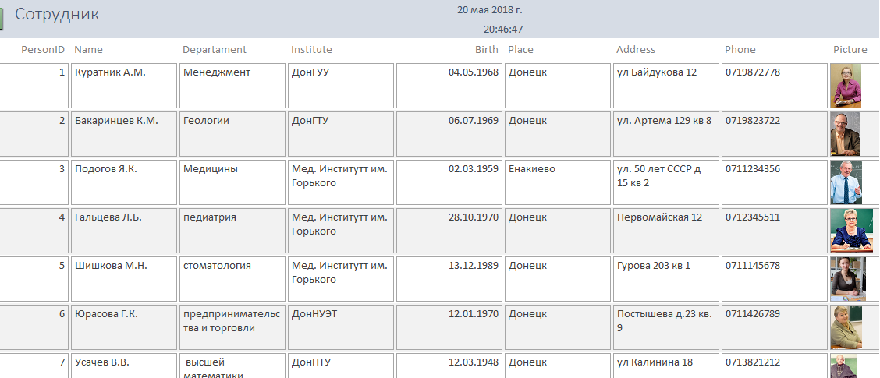

Рисунок 6.17 – общий отчет

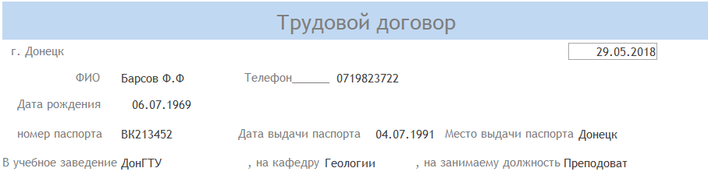

Рисунок 5.2 – Трудовой договор

# Руководство пользователя

Для работы в разработанном приложении, необходимы минимальные знания в среде MSAccess для корректного ввода данных, сохранения или изменения, а также удаления данных без нарушения целостности БД.

# Заключение

На основании проведённых исследований и проделанной работе, была разработана база данных. Данное приложение также можно модернизировать и улучшать. Задачи были решены в данной курсовой работе:

* Ввод и хранение информации;
* Внесение изменений в БД;
* интерфейс для пользователя;

# Перечень использованных источников

Полещук Н.Н. разработка приложений, настройка и адаптация. СПб.: БХВ-Петербург, 2006 - 992 c.: ил.

Погорелов В.И.. Экспресс-курс. СПб.: БХВ-Петербург, 2006 - 560 c.: ил.

Гурвиц Г.А. Access 2007. Разработка приложений на реальном примере. СПб.: БХВ-Петербург, 2007 - 672 c.: ил.

<http://www.sql.ru/forum/872822/forma-vhoda>

<http://www.sql.ru>

<http://www.cyberforum.ru/ms-access/>

Приложение А

Техническое задание

1. НАЗНАЧЕНИЕ РАЗРАБОТКИ

2.1 Функциональное назначение программы

Функциональным назначением программы является представление информации о каждом из сотрудников.

2.2 Эксплуатационное назначение программы

Данная программа должна использоваться в отделах организации, именуемой как – бюро технической инвентаризации.

3 ТРЕБОВАНИЯ К ПРОГРАММЕ

3.1 Требования к функциональным характеристикам

3.1.1 Требования к составу выполняемых функций

Программа должна обеспечивать возможность выполнения перечисленных ниже функций:

3.1.2 Ввод/вывод, поиск, редактирование, хранение, печать, экспорт данных в другие форматы информации о сотрудниках:

* ФИО
* Дата рождения
* Кафедра
* Институт
* Паспортные данные
* Телефон
* Фотография
* Ученая степень
* Ученое звание
* Должность

3.1.4 Ввод/вывод, поиск, редактирование, хранение, печать, экспорт данных в другие форматы информации о прошлых местах работы:

* Начало работы
* Конец работы
* Причина увольнения
* Место работы
* Должность
* Адрес
* Телефон
* Взыскания
* Поощрения

3.1.5 Ввод/вывод, поиск, редактирование, хранение, печать, экспорт данных в другие форматы информации об образовании сотрудника:

* Место обучения
* Дата окончания
* Специальность

3.2 Требования к надежности

Система должна:

1. Проводить контроль и проверку вводимой информации.
2. Обеспечить вход конкретных пользователей для защиты и конфиденциальности информации, а также против несанкционированного доступа.
3. Блокировать некорректные действия пользователя при работе с системой.
4. Обеспечивать целостность данных.

3.3 Условия эксплуатации

Данная система предназначена для использования пользователями с низким и достаточным уровнем квалификации работы с данной средой.

3.3.1 Требования к численности и квалификации персонала

Минимальное количество персонала, требуемого для работы программы, должно составлять не менее 2 штатных единиц - системный программист и конечный пользователь программы - оператор.

Системный программист должен иметь как минимум техническое образование. В перечень задач, выполняемых системным программистом, должны входить:

– Поддержание работоспособности технических средств;

– Установка и поддержание работоспособности системных программных средств операционной системы;

– Установка программного продукта, а также его компонентов.

3.4 Требования к составу и параметрам технических средств

Для оптимального использования данного продукта, настоящая система должна работать на компьютерах под управлением операционной системы компании Microsoft- Windows. Оперативная память на каждом компьютере должна быть не менее 512 Мб. Свободное место на жестком диске должно составлять не менее 10Гб.

3.5 Требования к информационным структурам и методам решения

Пользовательский интерфейс должен быть интуитивно понятным,а также содержать подсказки. Также, в обязательном порядке, должен существовать программный доступ из пользовательского интерфейса к созданию копий базы данных в XML формате. Отчеты должны содержать лишь интересующую пользователя информацию. Программа-анализатор должна выполнять запрос за наименее короткое время.

3.6 Требования к исходным кодам и языкам программирования

В качестве интегрированной среды разработки программы должна быть использована среда Access 2007 и выше.

3.7 Требования к программным средствам, используемым программой

Системные программные средства, используемые программой, должны быть представлены локализованной версией операционной системы Windows.

3.8. Требования к защите информации и программ

В системе должен быть обеспечен надлежащий уровень защиты информации.

3.9. Специальные требования

Программа должна обеспечивать взаимодействие с пользователем (оператором) посредством графического пользовательского интерфейса.